## 文章详情

## 17.1 前端

文章列表中点击文章标题的链接，在新窗口打开文章的详情页面。

### 17.1.1 内容

标题、作者、内容、发布时间、所属分类以及评论内容和数量等。

### 17.1.2 操作

关闭页面

发表评论

评论翻页

具体的实现方式：

### 17.1.3 关闭页面

<dt><a href="javascript:window.close()">关闭窗口</a></dt>

### 17.1.4 评论

显示评论使用异步刷新的方式实现，这里要求评论按照时间倒序排列显示。首先试图代码中创建一个div，在页面的加载完成后js的加载函数中调用使用div的load方法加载评论内容。实现方法如下：

Div的写法

<dd><div id="commentList"></div></dd>

预加载的写法：

$("#commentList").load("article/getclist?articleId=${article.id}" );  
  
   
发表评论使用ajax异步提交的方式实现，在提交发布成功以后需要局部刷新评论内容。具体js代码参考如下：

/**

* 发表评论

*/

function commnent(){  
  
//获取评论内容  
  
var retext=$("[name='content']").val();  
  
//获取评论的id  
  
var id=${article.id}  
  
//评论内容不为空才可以发表  
  
if(retext!=""){  
  
$.ajax({  
  
type:"post",//请求的方式  
  
data:{content:retext,articleId:id},//请求的参数  
  
url:"/article/comment",//请求地址  
  
success:function(msg){ //成功后回调  
  
if(msg.result==1){  
  
alert("发表成功")  
  
//刷新评论列表  
  
$("#commentList").load("/article/getclist?articleId=${article.id}" );  
  
}else{  
  
//提示失败的原因  
  
alert(msg.errorMsg)  
  
}  
  
}  
  
})  
  
}else{  
  
alert("请输入评论内容")  
  
}  
  
}

## 17.2 后端

### 17.2.1 控制层

获取文章详情

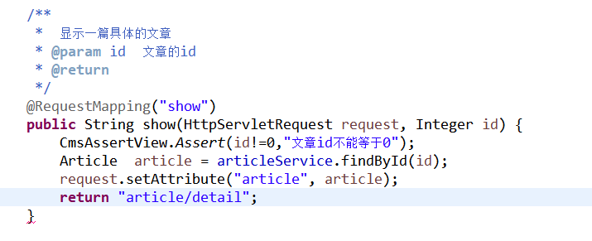

获取文章的评论

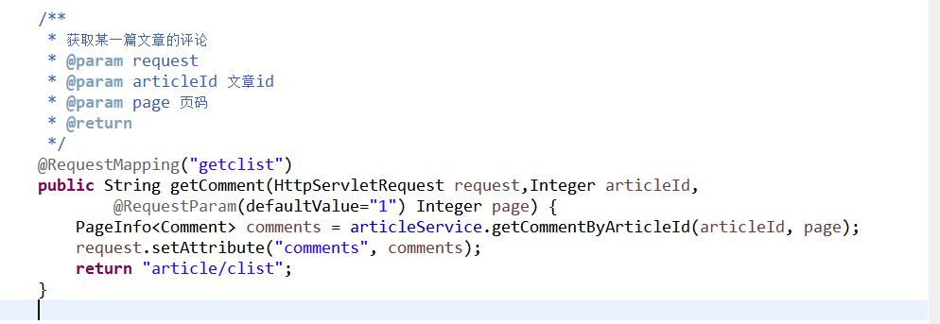

发表评论

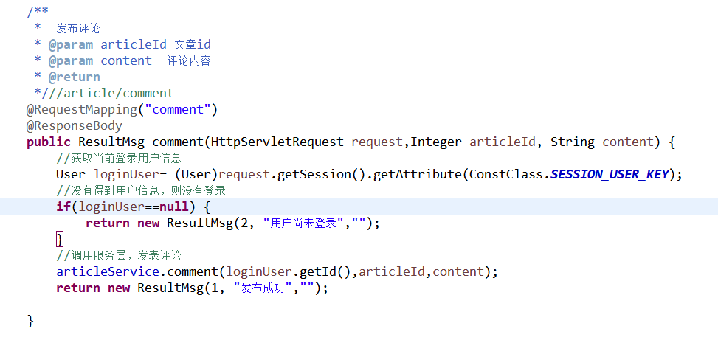

### 17.2.1 服务层

##### 获取文章详情

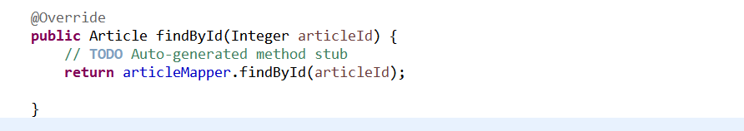

#### 获取评论列表

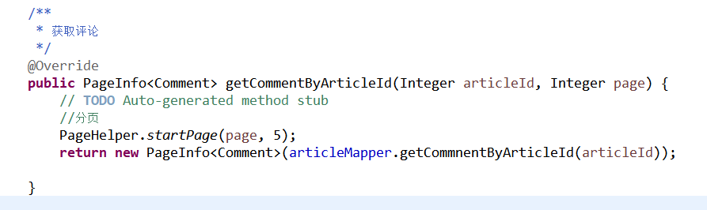

#### 发表评论

发表评论后，需要对文章的评论数量做自加的操作。

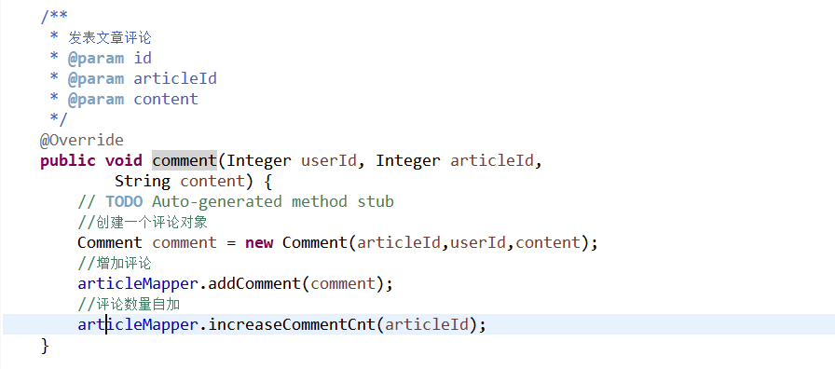

### 17.2.3 数据层

文章的实体Bean参考首页，不在赘述。

评论的实体Bean主要如下：

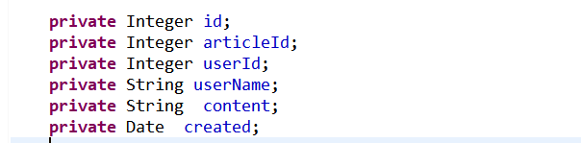

主要SQL代码参考：

文章详情：

/**  
  
*  
  
 * **@param** articleId  
  
 * **@return**  
  
**/  
  
Article findById(Integer articleId);  
  
<!-- 获取一篇具体文章 -->  
  
<select id=*"findById"* resultMap=*"articleMapper"*>  
  
SELECT id,title,picture,content,channel_id,category_id,user_id,  
  
hits,hot,status,created,updated,commentCnt,articleType  
  
FROM cms_article  
  
WHERE id=#{value}  
  
AND deleted=0  
  
</select>  
  
  
//添加评论：  
  
@Insert("INSERT INTO cms_comment(userId,articleId,content,created) "  
  
 + "VALUES(#{userId},#{articleId},#{content},now() )")  
  
**void** addComment(Comment comment);  
  
  
//文章评论数量自增：  
  
@Update(" UPDATE cms_article SET commentCnt=commentCnt+1 WHERE  
id=#{value}")  
  
*void** increaseCommentCnt(Integer articleId);  
  
  
//获取一篇文章的评论：  
  
@Select("SELECT c.*,u.username as userName FROM cms_comment c "  
  
 + " LEFT JOIN cms_user u ON u.id=c.userId "  
  
 + " WHERE c.articleId=#{value} ORDER BY id desc")  
  
List<Comment> getCommnentByArticleId(Integer articleId);